Сенсорні коробки: що, як та навіщо
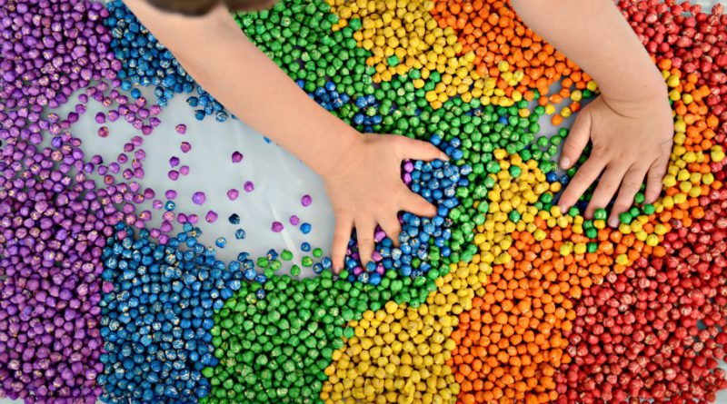

Малюкові цікаво все – кожна дрібниця для нього має величезне значення. Олівець залишає сліди на папері – хіба це не диво? З неба ллється вода – фантастика!
У процесі зростання малюк перетворюється з глядача в дослідника. Йому до всього необхідно доторкнутись, помацати, випробувати і відчути все навколо.
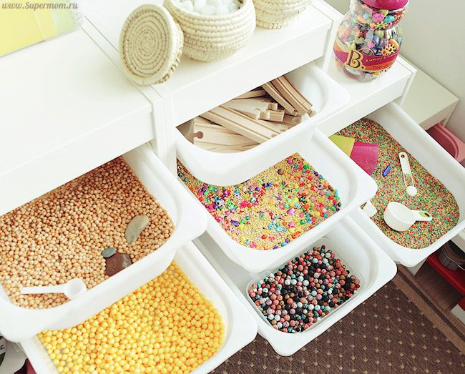
Сенсорне дослідження світу характерно саме для дітей раннього віку. Під час таких пізнавальних ігор розвиваються всі органи чуття малюка – зір, слух, дотик, нюх і смак. Для того, щоб розвиток малюка відбувався всебічно і вичерпно, бажано забезпечити його найрізноманітнішої сенсорної інформацією.

Сенсорні коробки
Для досягнення таких цілей можна робити сенсорні коробки. Це прекрасна своєю універсальністю річ, з якою можна грати у що завгодно, і яка одночасно підходить дітям різного віку.

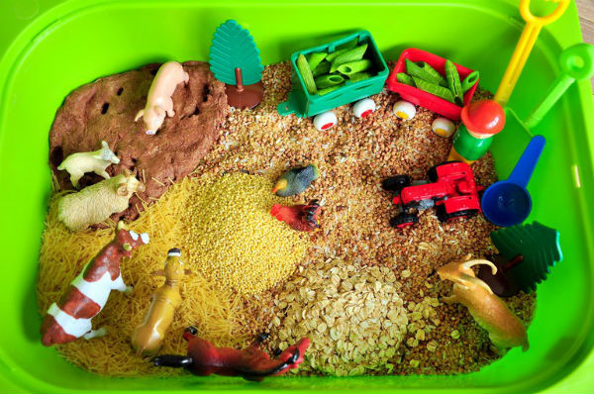
Сенсорна коробка – це ємність з будь-яким наповнювачем, (який тільки дозволить ваша фантазія) призначена для гри та розвитку дрібної моторики. Вона дасть можливість дитині розширити свій тактильний досвід – вона зможе чіпати, пересипати, переливати, досліджувати, закопувати, відкопувати і просто грати, і все це не вимагає великих матеріальних витрат.
Сенсорні коробки, вони ж домашні пісочниці прийшли до нас із США, де вони дуже популярні.

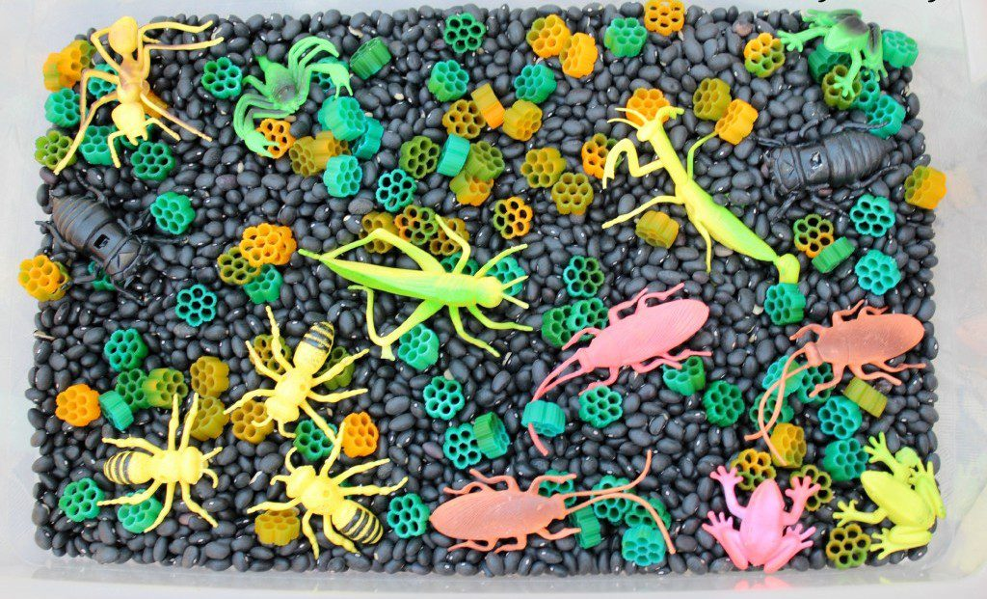

Для якого віку підходять сенсорні коробки
Сенсорні коробки можна робити на різний вік: для малюків підійдуть великі безпечні предмети, для дітей старшого віку можна влаштовувати тематичні ігри.
Якщо у вас в родині є дитина, якій близько року, спробуйте зробити не одну велику, а кілька маленьких сенсорних коробок і розставити їх в різних частинах кімнати, особливо там, куди дитина любить заповзати.
Порада: Підстеліть під сенсорну коробку покривало, і прибирання полегшиться в рази!
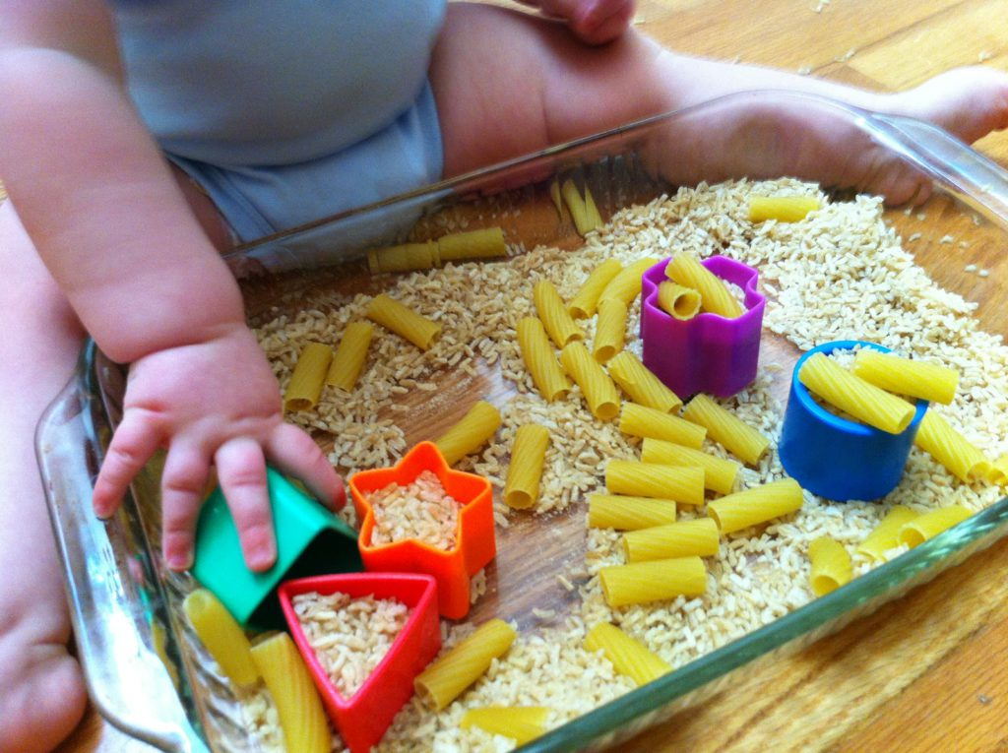
Коли малюк знайде якусь з них, він зможе з задоволенням все вивчити, помацати, пошарудіти й насолодитися новими тактильними відчуттями, а заодно він потренується брати пальцями різні предмети.
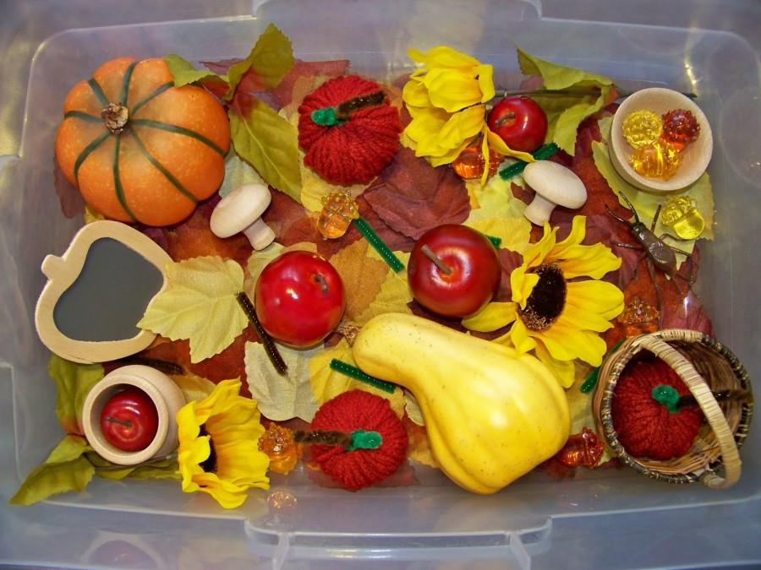
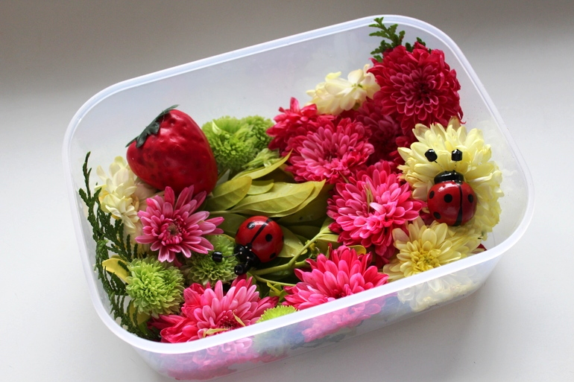
Предмети в кожну коробочку можна зібрати за будь-яким принципом: кольором, фактурою (наприклад, всі з тканини або з дерева) або формі (коробочку з м’ячиками).

Можна зібрати різні дзвінкі предмети (не забудьте про кришки від каструль), а можна покласти кілька різних ложок.
Головне – підбирати для коробочок тільки те, що малюк не зможе проковтнути і чим він не зможе себе поранити.

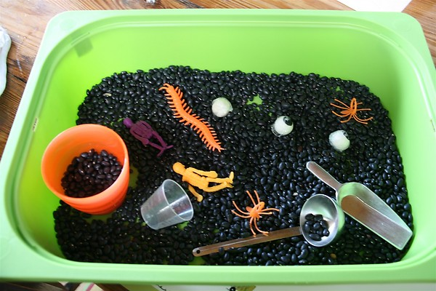
Для старших діток можна наповнювати тематичні сенсорні коробки:
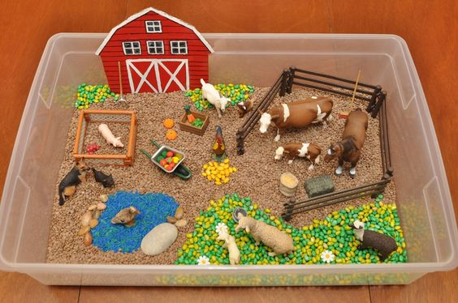
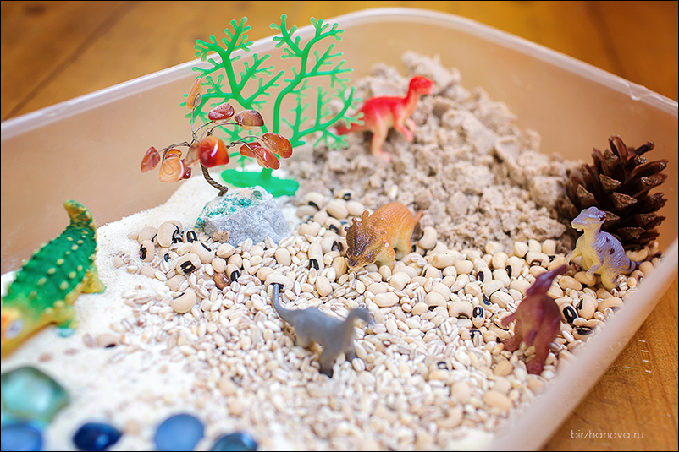
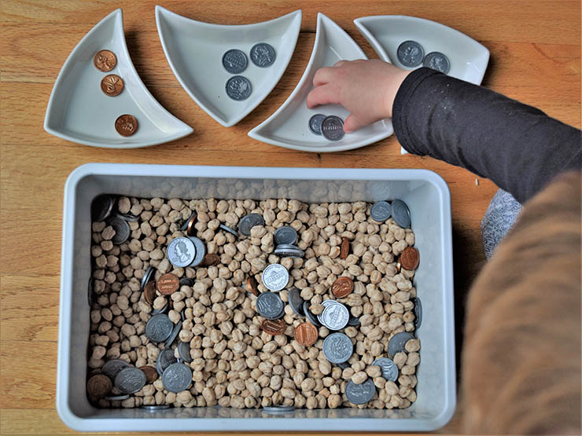
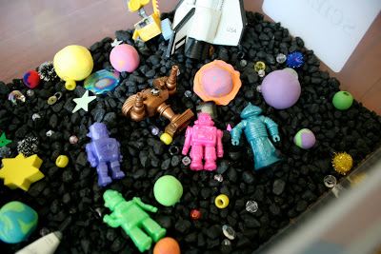
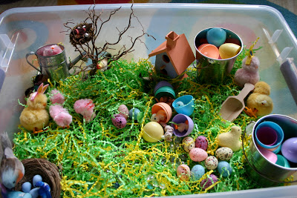

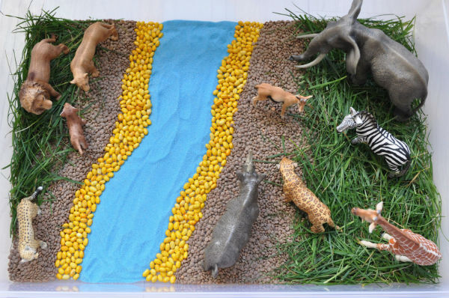
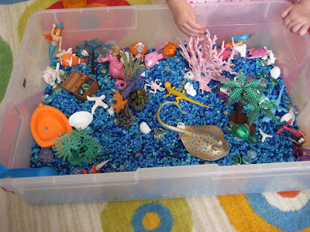

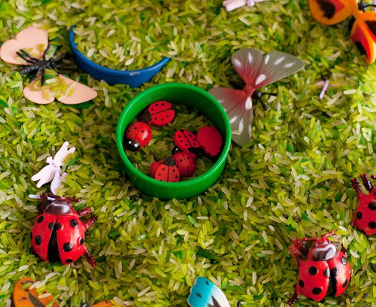

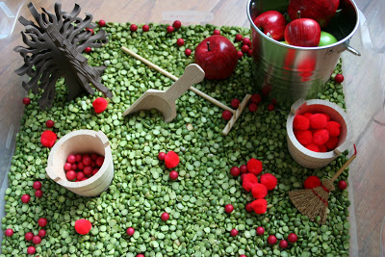
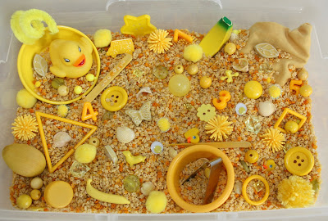
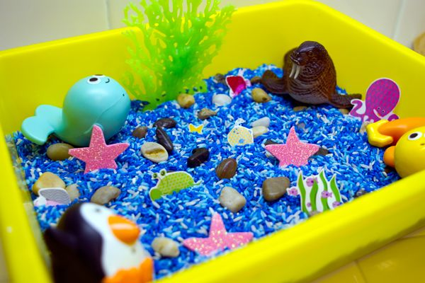

Зручно, якщо у сенсорної коробки буде своя кришка. Тоді ви зможете після гри легко закрити її, засунути, наприклад, під ліжко і бути впевненими, що там не збереться пил і нічого не розсиплеться.
Головна складова сенсорної коробки – це тактильний матеріал.
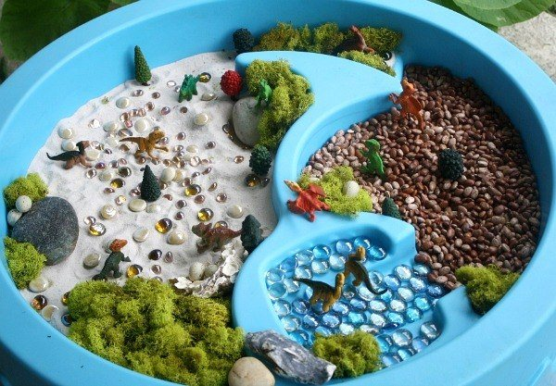

Чим наповнити коробку:

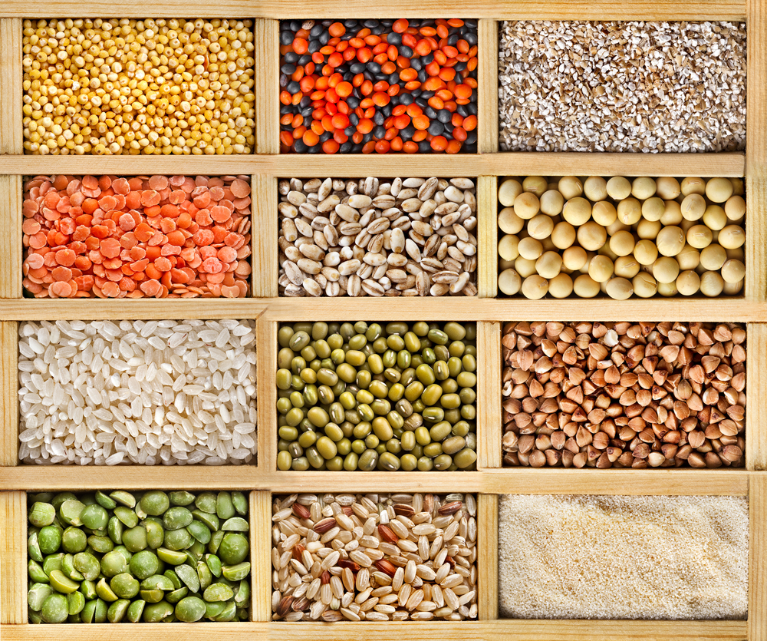

• різні крупи: рис (білий і пофарбований харчовими барвниками, як це робити розкажемо згодом), манка, вівсянка
• борошно, какао, мелена кава, крохмаль
• велика сіль, всілякі макарони (особливо фігурні)
• квасоля, горох, сочевиця, нут
• взимку: сніг або пісок, адже це так здорово, коли в пісочниці можна грати не тільки влітку, але і вдома взимку
• кінетичний пісок
• галька
• морські камінці або камінчики для акваріуму
• Аквагрунт (він безпечний для гри, але дивіться щоб дитина не ковтнула!)
• природні матеріали: жолуді, каштани, шишки, трава, листя, шипшина, земля, камені, черепашки, мох
• нарізаний папір, ватяні кульки, паперові кульки, паперові серветки
• вода
• кольорове і не солодке желе

Які «інструменти» можна використовувати в сенсорних коробках:

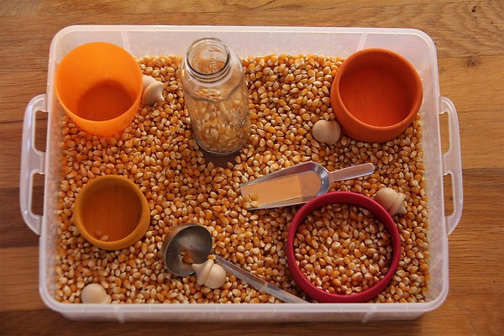
• лопатки, ложки, совки, ополоник, шумівка
• пластикові стаканчики, відерця, упаковки від яєць, кришечки
• форми для кексів, ложка для морозива, ложка для салату, воронку, сито, маленькі силіконові форми, форми для льоду, формочки для печива
• щипці, пінцет
• іграшкові граблі, лійка, відеречка, дитячі садові рукавички
• іграшки: маленькі фігурки, тварини, машинки, іграшкова їжа, посуд
• ґудзики, намистини, дерев’яні прикраси.

Головне – не давайте дитині все відразу, тому що дуже легко розгубитися від великої кількості деталей в грі.

